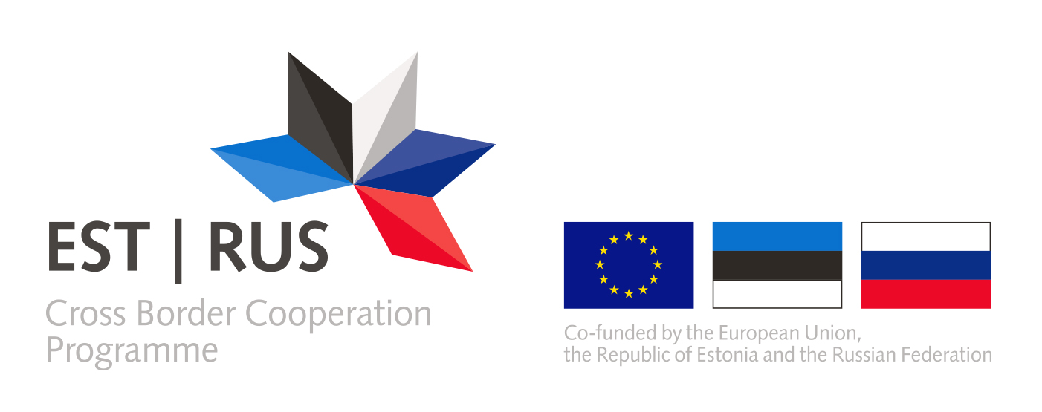


Пресс-релиз
27.04.2021

Начались работы по строительству Променада в Ивангороде.

19 апреля 2021 года на территории набережной реки Нарва начались активные работы по строительству Променада со стороны г. Ивангорода в рамках проекта «Речные Променады III».
Как отметил Первый заместитель главы Администрации МО «Город Ивангород» Алексей Сыровский: «Начало строительства Променада - это результат большой подготовительной работы, которая была проведена администрацией Ивангорода совместно с партнерами из г. Нарвы Эстонии. Я уверен, что все этапы строительства пройдут согласно графику и в 2021-2022 года жители и гости города смогут увидеть новый благоустроенный Променад».

Напоминаем, что 9 ноября 2020 года состоялось подписание Муниципального контракта с победившей подрядной организацией, ООО «ПитерСпортСтрой». В рамках контракта планируется продолжение строительства променада от уже существующего до моста Дружбы и позволит создать непрерывный прогулочный маршрут и качественное общественное пространство для отдыха жителей и гостей Ивангорода. Построенный променад станет комфортной и благоустроенной территорией, которая даст больше возможностей для развития бизнеса в сфере туристических услуг, развлечения и досуга.

Справка.
Основная цель проекта «Речные променады-3» - комплексное развитие и благоустройство набережных в Нарве и Ивангороде с целью превращения приграничной территории в привлекательное место для развития туризма и бизнеса.
Партнерами по проекту выступают: Департамент развития и экономики города Нарва со стороны Эстонии и Администрация муниципального образования «Город Ивангород Кингисеппского муниципального района Ленинградской области» со стороны России.
Проект получил поддержку из программы приграничного сотрудничества «Россия-Эстония» на период 2014–2020. Общий бюджет проекта составляет 5 290 443,31 евро, грант Программы 4 751 120,75 евро, бюджет Российской стороны 2 655 000,00 евро, софинансирование со стороны партнеров 539 322,56 евро.
Проект планируется реализовать с июля 2019 по июнь 2022 г.

Программа приграничного сотрудничества «Россия-Эстония» на период 2014-2020 годов направлена на развитие приграничного сотрудничества между Российской Федерацией и Эстонской Республикой в целях содействия социально-экономическому развитию в регионах по обе стороны общих границ. Сайт Программы www.estoniarussia.eu.

Контактное лицо:
Сыровский Алексей Львович – первый заместитель главы администрации МО «Город Ивангород», менеджер проекта ER4, adm@ivangorod.ru, телефон: 8(81375)54-178

Информация: Администрация МО «Город Ивангород»

